ΦΥΛΛΟ ΕΡΓΑΣΙΑΣ 1 (1^{η} Φάση– Κοινό για όλες τις ομάδες)
Διάρκεια: 30΄

Ονοματεπώνυμα Ομάδας
……………………………………………………………..
………………………………………………………………
………………………………………………………………

Δραστηριότητα 1^{η}
Αφού διαβάσετε το ποίημα «Η ημέρα της Λαμπρής» http://ebooks.edu.gr/ebooks/v/html/8547/2001/Glossa_E-Dimotikou_html-empl/index3_14.html δύο φορές υπογραμμίστε λέξεις που έχουν σχέση με την Ανάσταση και το Πάσχα και στη συνέχεια γράψτε πέντε (5) δικές σας προτάσεις που σχετίζονται με αυτές.
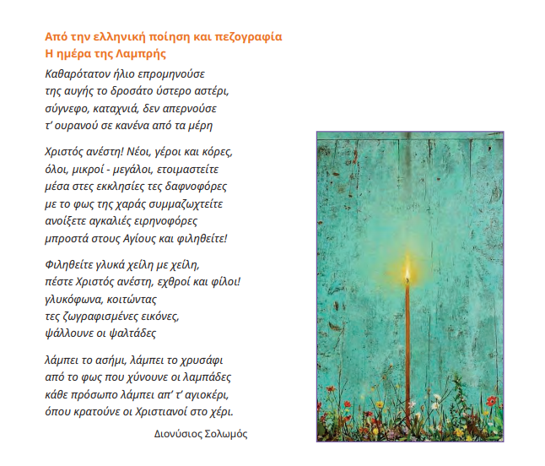

____________________________________________________________________________________________________________________________________________________________________________________________________________________________________________________________________________________________________________________________________________________________________________________________________________________________________________________________________________________________________________________

Δραστηριότητα 2η
Προσπαθήστε να θυμηθείτε με αφορμή και το παραπάνω ποίημα έθιμα του Πάσχα που έχει τύχει να δείτε ή να συμμετάσχετε και καταγράψτε τα. (Αυτά που θα θυμηθείτε θα ενωθούν με τα έθιμα που θα βρουν οι άλλες ομάδες σε ένα κοινό σχήμα/εννοιολογικός χάρτης)
________________________________________________________________________________________________________________________________________________________________________________________________________________________________________________________________________________________________________________________________________________________________________________________________________________

